“以质取胜 创先争优”活动
简 报
第65期
（总第179期）
“创先争优”活动办公室 | 2012年11月5日
认可中心第十三支部党日主题实践活动
——参观爱国主义教育基地纪念馆
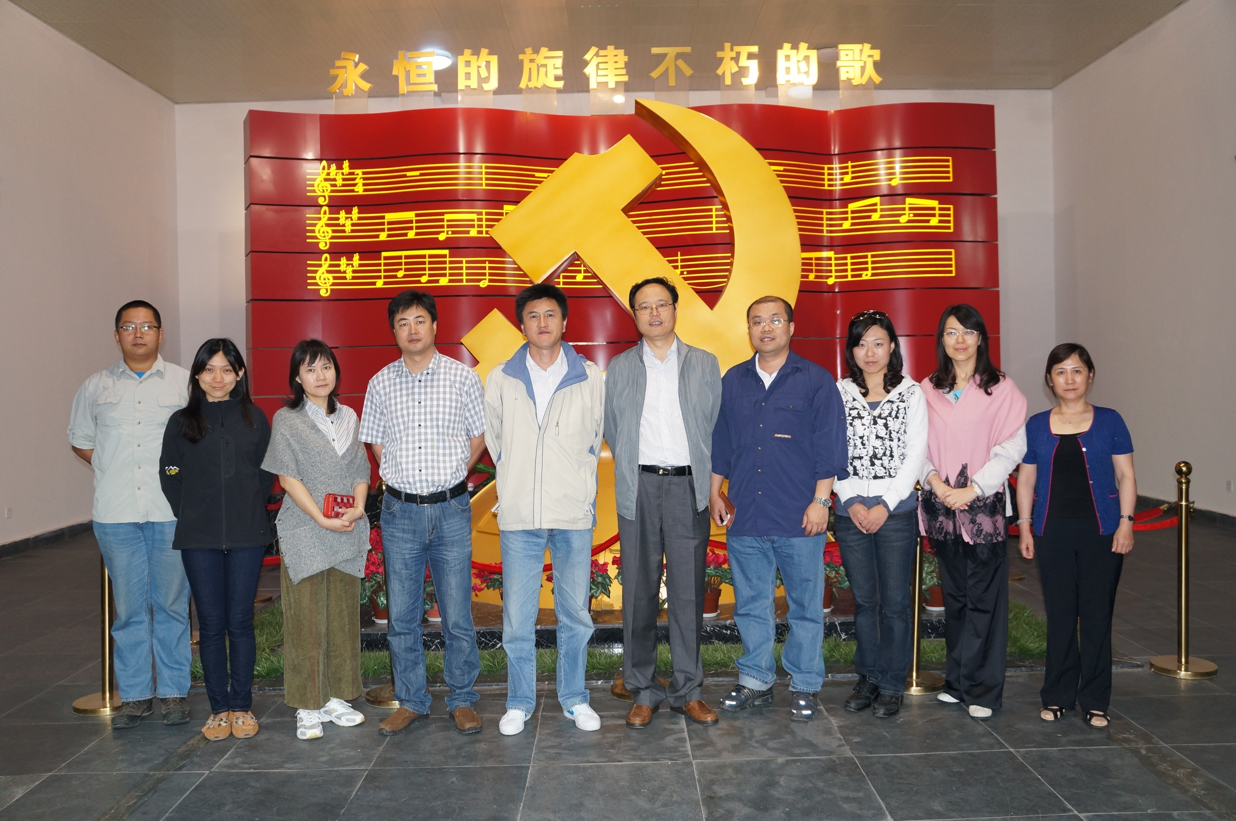
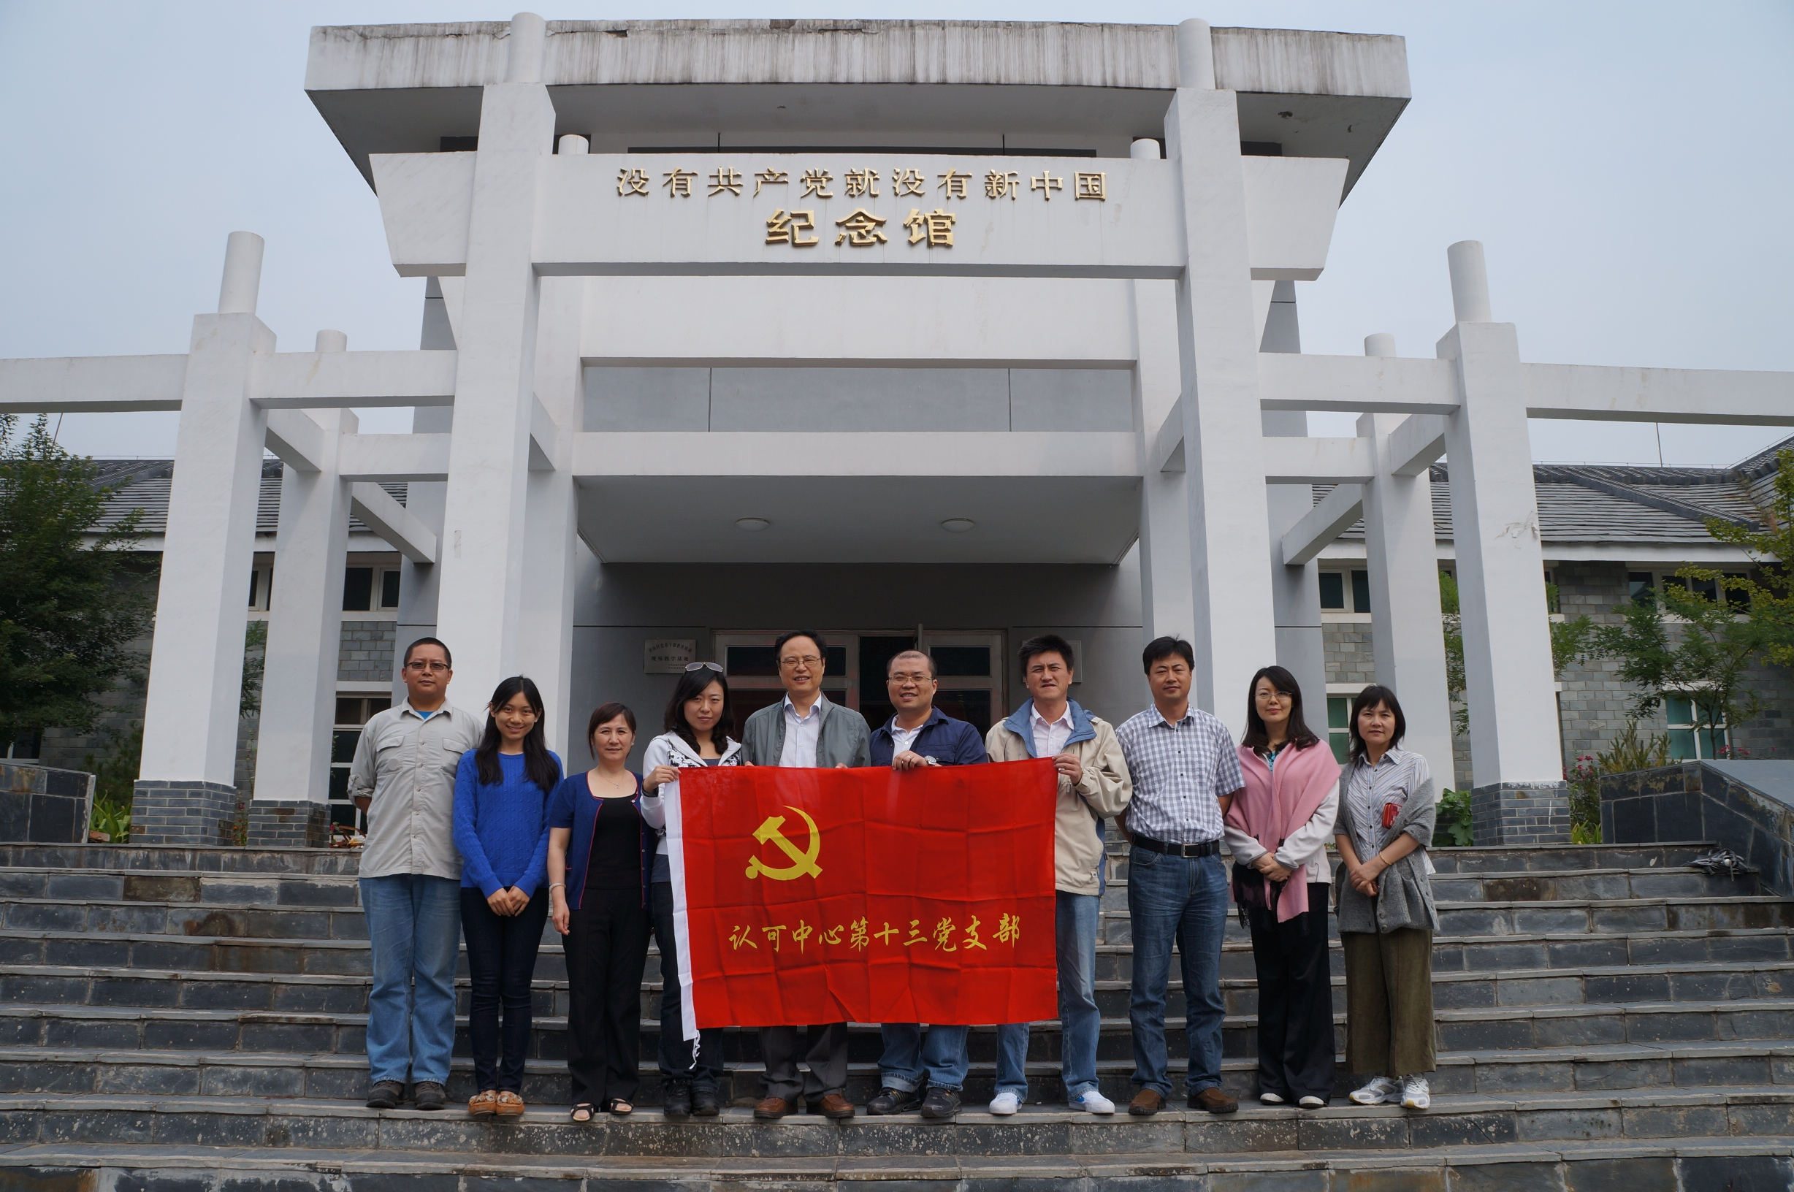

为庆祝党的91周年华诞，加强党的先进性，增强党员的荣誉感和责任感，认可中心第十三支部积极响应质检总局开展“以质取胜、创先争优”活动的号召，在中国合格评定国家认可中心党委的统一部署下，于2012年9月21日组织并带领支部全体党员、积极分子和群众开展了以“喜迎十八大，回顾党史，切身服务认可事业”为主题的党日实践活动，并参观了北京市爱国主义教育基地——《没有共产党就没有新中国》纪念馆。
纪念馆位于北京霞云岭乡堂上村，抗战期间，堂上村曾隶属于八路军邓华支队开辟的平西抗日根据地，是我党领导抗日战争的前沿地带。纪念馆内展出了大量珍贵的历史实物，3个大型展室内图文并茂地呈现了鸦片战争以来，尤其是我党建党以来的中国近现代历史，阐明了我党诞生发展，领导中国革命并创建新中国的历史必然。馆内完整地保存着曹火星当年创作《没有共产党就没有新中国》的词曲旧址。
活动中，同志们认真观摩并听取讲解，似乎都被带回到那个火红的年代，思想上接受了一次革命的洗礼。党员们纷纷表示今后要更加努力地从本职工作做起，切身地为中国认可事业的发展贡献自己的力量，更好地履行“传递信任、服务发展”的职责使命，为把中国建设成为质量强国而努力奋斗。

